|  |  |
| --- | --- |
|  |  |

.

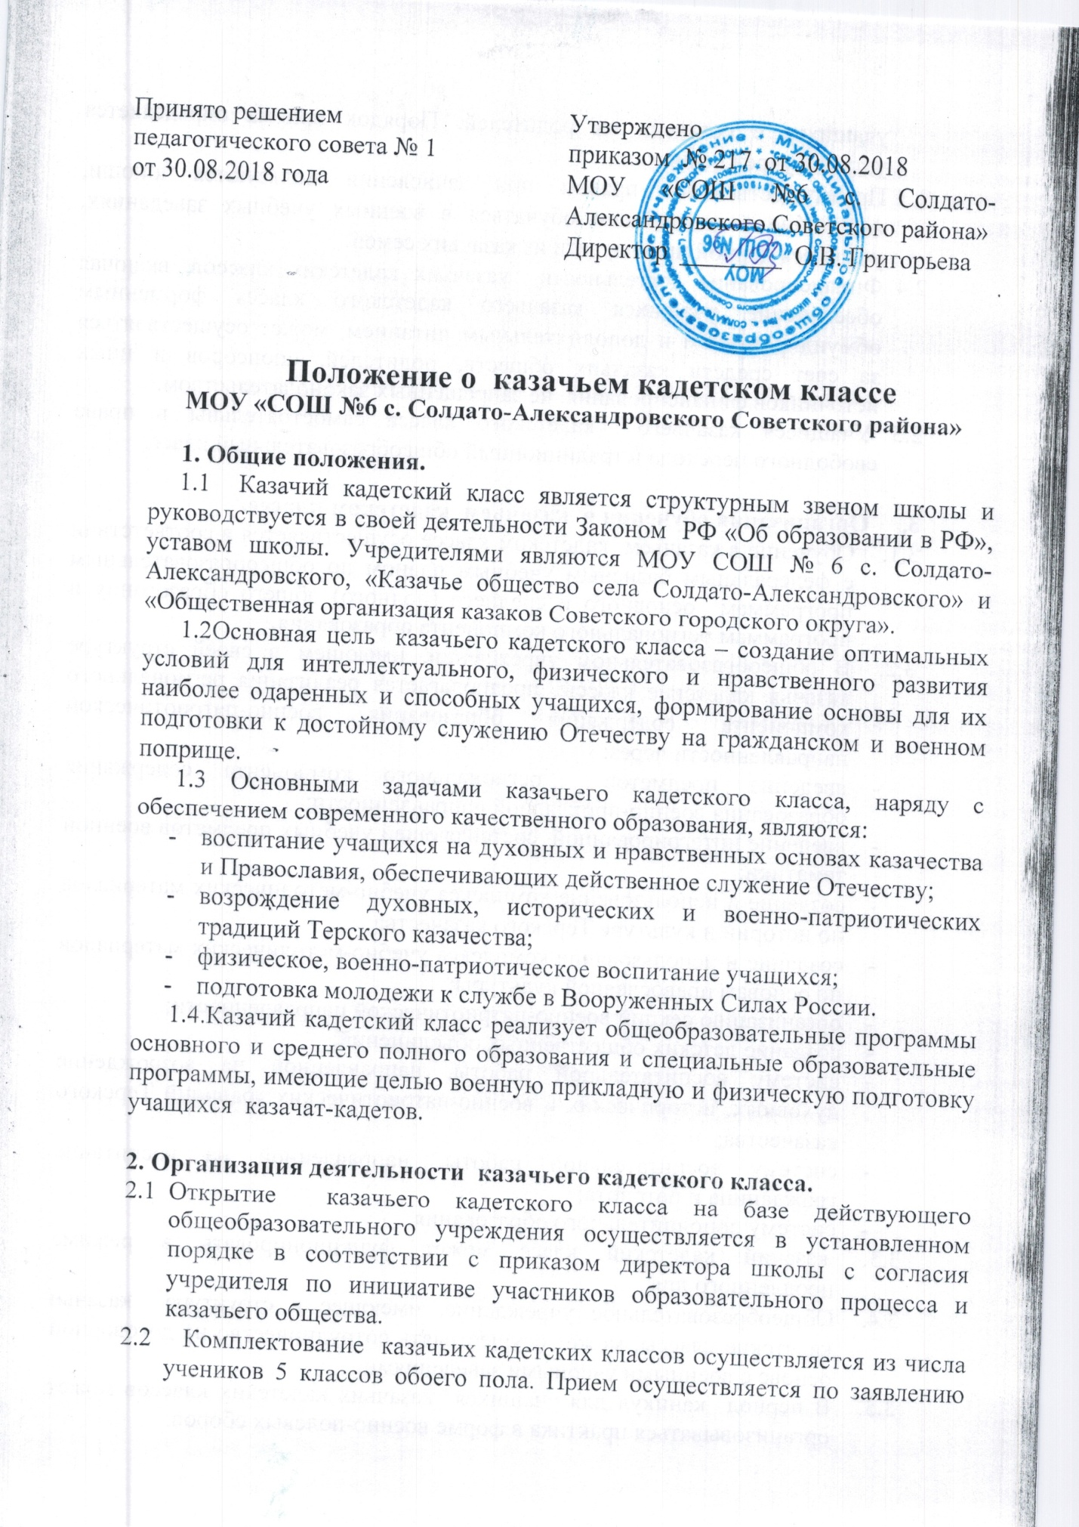

учащихся с согласия их родителей. Порядок приёма определяется уставом учреждения.

Преимущественным правом при зачислении пользуются юноши, желающие в дальнейшем обучаться в военных учебных заведениях, учащиеся данной школы, дети из казачьих семей.

* 1. Финансирование деятельности казачьих кадетских классов, включая обеспечение учащихся казачьего кадетского класса форменным обмундированием и дополнительным питанием, может осуществляться за счет средств казачьих обществ, родителей, спонсоров и иных источников финансирования, не запрещенных законодательством.

2.4 Учащиеся казачьего кадетского класса самостоятельны в праве свободного перехода в традиционный общеобразовательный класс.

1. **Организация обучения в казачьем кадетском классе.**
   1. Обучение в казачьем кадетском классе осуществляется в соответствии с федеральным базисным учебным планом по общеобразовательным программам основного и среднего (полного) общего образования и программам регионального компонента образования.
   2. В общеобразовательном учреждении, имеющем в своей структуре казачьи кадетские классы, предполагается реализация регионального компонента содержания образования военно-патриотической направленности через:

* введение предметов регионального компонента содержания образования военно-прикладной направленности;
* введение интегрированной составляющей учебных предметов военной тематики;
* создание и использование комплекса учебно-методических материалов по истории и культуре Терского казачества;
* создание и использование комплекса учебно-методических материалов по основам православной культуры;
* организацию секций военно-патриотической направленности;
* создание детских общественных объединений;
* систему воспитательной работы, направленной на возрождение духовных, исторических и военно-патриотических традиций Терского казачества;
* систему воспитательной работы, направленной на воспитание гражданина и патриота;
* систему дополнительного образования.
  1. казачий кадетский класс может функционировать в режиме продленного дня
  2. Общеобразовательное учреждение, имеющее в структуре казачьи кадетские классы, может осуществлять сотрудничество на договорной основе с военными учебными заведениями.
  3. В период каникул для учащихся казачьих кадетских классов может организовываться практика в форме военно-полевых сборов.
  4. Учащиеся казачьих кадетских классов могут принимать участие во всех спортивных, культурно-массовых и военно-патриотических мероприятиях
  5. Специализированная направленность казачьего кадетского класса определяет наличие в учебном плане военно-психологических дисциплин, профилирующих практикумов спортивно-технического характера (практика организации военно-патриотического воспитания школьников, летние и зимние военно-полевые сборы, военно-техническая и физическая подготовка), спецкурсы
  6. Обучение по профилирующим дисциплинам (основы военной педагогики, психологии, ОБЖ, физическая культура, спецкурсы и профилирующие практикумы) осуществляется по специально разработанным учебным программам.
  7. При обучении профилирующим дисциплинам, а также иностранному языку, информатике, технологии класс делится на подгруппы
  8. В соответствии с законодательством РФ в области образования в казачьем кадетском классе могут оказываться платные дополнительные образовательные услуги военно-педагогического и спортивного направления за рамками соответствующих образовательных программ
  9. Контроль за результатом успеваемости, освоением практических навыков и умений осуществляется администрацией школы в системе внутришкольного контроля путем проведения предэкзаменационных сессий и летних военно-полевых сборов. Учащиеся казачата-кадеты переводятся в следующий класс только при наличии положительных оценок
  10. Обучение в казачьем кадетском классе завершается итоговой аттестацией в 9-х и 11-х классах
  11. Распорядок дня казачьего кадетского класса включает учебные занятия, внеурочную военно-техническую и спортивную подготовку
  12. Учащиеся казачьего кадетского класса руководствуются Уставом школы и Кодексом чести казачат- кадетов
  13. Учащиеся казачьего кадетского класса имеют парадную форму, камуфляж и специальную символику (значок, шеврон)
  14. Управление казачьим кадетским классом строится на принципах единоначалия и самоуправления.